Secretaria da Agricultura, Pecuária e Agronegócio

Departamento de Defesa Agropecuária
Divisão de Controle e Informações Sanitárias
Seção de Epidemiologia e Estatística

Informativo Semanal de Vigilância – Notificações 2019
Semana Epidemiológica 09.
Todas as Supervisões Regionais Informaram
Line | Município | Unidade regional | Código IBGE | N° do FORM IN | Principal espécie afetada | Diagnóstico presuntivo | Data da investigação | Diagnóstico conclusivo | 14. Foi criado cadastro no SIVCONT? | Nome do Veterinário
1 | Nova Araçá | Caxias do Sul | 4312807 | 0030 | Galinhas | Onfalite | 14/02/2019 | Onfalite | Sim | BRUNO DALL'AGNOL
2 | Nova Candelária | Santa Rosa | 4313011 | 0053 | Suínos | Peritonite | 11/02/2019 | Peritonite | Sim | FERNANDO JAIR KARVACKI REMPEL
3 | Erval Grande | Erechim | 4307203 | 0061 | Bovinos | Brucelose | 15/02/2019 | Brucelose | Não | ANDRÉ LUIZ TRIERWEILER
4 | Teutônia | Estrela | 4321451 | 0031 | Galinhas | Refugagem | 08/02/2019 | Refugagem | Não | KLEBER ROGÉRIO PALMA DE MELLO
5 | Capitão | Estrela | 4304697 | 0045 | Galinhas | Salmonella Monofásica ( 1, 4 [ 5 ] 12 : i : - ) | 08/02/2019 | Salmonella Monofásica ( 1, 4 [ 5 ] 12 : i : - ) | Não | MARIANE DAL BERTO GOMES
6 | Erechim | Erechim | 4307559 | 0028 | Galinhas | Salmonelose | 08/02/2019 | Salmonelose | Não | LUCIMAR LIMA MARTINS
7 | Estrela | Estrela | 4307807 | 0100 | Galinhas | Salmonella Monofásica | 12/02/2019 | Salmonella Monofásica | Não | VALÉRIA CRISTINA DA ROCHA CAMPOS
8 | Getúlio Vargas | Erechim | 4308904 | 0036 | Bovinos | Tuberculose | 11/02/2019 | Tuberculose | Não | LUCIMAR LIMA MARTINS
9 | Harmonia | Estrela | 4309555 | 0040 | Suínos | Refugagem | 29/01/2019 | Refugagem | Não | RÉGIS DAMIÃO SCARAMUSSA
10 | São José do Herval | Soledade | 4318465 | 0017 | Galinhas | Salmonella gallinarum | 08/02/2019 | Pendente - Aguardando Lab. | Não | LUCAS OBERHERR
11 | Serafina Corrêa | Estrela | 4320404 | 0045 | Galinhas | Salmonella Monofásica ( 1, 4 [ 5 ] 12 : i : - ) | 17/01/2019 | Salmonella Monofásica ( 1, 4 [ 5 ] 12 : i : - ) | Não | KLEITON ADOLFO PAN
12 | Serafina Corrêa | Estrela | 4320404 | 0046 | Galinhas | Salmonella Spp | 22/01/2019 | Salmonella Spp | Não | MAURICIO DOS SANTOS
13 | Vista Gaúcha | Ijuí | 4323705 | 0025 | Suínos | Refugagem | 29/01/2019 | Refugagem | Sim | JOSÉ HENRIQUE DOS SANTOS VAZ
14 | Vista Gaúcha | Ijuí | 4323705 | 0026 | Suínos | Refugagem | 29/01/2019 | Refugagem | Sim | JOSÉ HENRIQUE DOS SANTOS VAZ
15 | Canudos do Vale | Estrela | 4304614 | 0023 | Galinhas | Estresse Térmico (calor) | 18/12/2018 | Estresse Térmico (calor) | Sim | MARIANE DAL BERTO GOMES
16 | Capitão | Estrela | 4304697 | 0045 | Galinhas | Salmonella Monofásica ( 1, 4 [ 5 ] 12 : i : - ) | 08/02/2019 | Salmonella Monofásica ( 1, 4 [ 5 ] 12 : i : - ) | Não | MARIANE DAL BERTO GOMES
17 | Ibirapuitã | Soledade | 4309951 | 0011 | Galinhas | Refugagem | 18/02/2019 | Refugagem | Sim | ISADORA MAINIERI DE OLIVEIRA CORREA
18 | Quaraí | Uruguaiana | 4315305 | 0060 | Ovinos | Sarna Ovina | 21/01/2019 | Sarna Ovina | Não | DIEGO MOREIRA DE AZEREDO
19 | São Gabriel | Alegrete | 4318309 | 0098 | Abelhas | Intoxicação | 14/02/2019 | Pendente - Aguardando Lab. | Não | BRUNELE WEBER CHAVES
20 | Pinhal | Palmeira das Missões | 4314456 | 0016 | Suínos | Negativo FA e EV | 05/02/2019 | Negativo FA e EV | Sim | CAIO CÉSAR CARDOSO
21 | Vanini | Passo Fundo | 4322558 | 0027 | Suínos | Gastroenterite | 14/02/2019 | Gastroenterite | Sim | THIAGO MOTTER ALBERTI
22 | Caxias do Sul | Caxias do Sul | 4305108 | 0094 | Bovinos | Tuberculose | 30/01/2019 | Tuberculose | Não | LUIZA VIRGINIA DE ZORZI CAON
23 | Camargo | Passo Fundo | 4303558 | 0064 | Galinhas | Colibacilose | 21/02/2019 | Colibacilose | Sim | MAURICIO FLORES DA SILVA
24 | Venâncio Aires | Rio Pardo | 4322608 | 0012 | Equinos | Anemia Infecciosa Equina | 26/02/2019 | Pendente - Aguardando Lab. | Não | ANTÔNIO BORGES WERNER
25 | Barão | Caxias do Sul | 4301651 | 0025 | Bovinos | Tuberculose | 22/02/2019 | Tuberculose | Não | CARLOS ALBERTO FREITAS
26 | Caxias do Sul | Caxias do Sul | 4305108 | 0093 | Galinhas | Salmonelose | 20/02/2019 | Salmonelose | Não | LUIZA VIRGINIA DE ZORZI CAON
27 | Coqueiro Baixo | Estrela | 4305835 | 0015 | Galinhas | Estresse Térmico (calor) | 25/02/2019 | Estresse Térmico (calor) | Sim | MAURICIO DOS SANTOS
28 | Dom Pedrito | Bagé | 4306601 | 0040 | Abelhas | Intoxicação | 19/02/2019 | Intoxicação | Não | GIOVANA TAGLIARI EVANGELISTA
31 | Frederico Westphalen | Palmeira das Missões | 4308508 | 0026 | Suínos | Refugagem | 21/02/2019 | Refugagem | Sim | LUANA D'AVILA FARIAS
32 | Gentil | Passo Fundo | 4308854 | 0023 | Galinhas | Colibacilose | 28/01/2019 | Colibacilose | Sim | ANDRESSA RODRIGUES REGINATTO
33 | Getúlio Vargas | Erechim | 4308904 | 0036 | Galinhas | Estresse Térmico (calor) | 21/02/2019 | Estresse Térmico (calor) | Sim | JULIANA ACHIETA SPANHOLI
34 | Nicolau Vergueiro | Soledade | 4312674 | 0022 | Galinhas | Colibacilose | 20/02/2019 | Colibacilose | Sim | ISADORA MAINIERI DE OLIVEIRA CORREA
35 | Nova Bréscia | Estrela | 4313003 | 0031 | Galinhas | Salmonella pullorum | 20/02/2019 | Salmonella pullorum | Não | LEO WAGON SCHIMITZ VALER
36 | Nova Roma do Sul | Caxias do Sul | 4313359 | 0058 | Galinhas | Salmonella typhimurium | 22/02/2019 | Salmonella typhimurium | Não | MARIANA FRANZOI MARCON
37 | Fontoura Xavier | Soledade | 4308300 | 0026 | Suínos | Lesões Traumáticas | 18/02/2019 | Lesões Traumáticas | Não | LUCAS NEUMAIER ALVES
38 | Três Arroios |  | 4321634 | 0027 | Bovinos | Tuberculose | 25/02/2019 | Tuberculose | Não | CESAR LUIS ALBERTONI
39 | Viadutos | Erechim | 4322905 | 0021 | Galinhas | Estresse Térmico (calor) | 13/02/2019 | Estresse Térmico (calor) | Sim | HELEN SILVEIRA COIMBRA
40 | Vista Alegre | Palmeira das Missões | 4323505 | 0011 | Galinhas | Estresse Térmico (calor) | 31/01/2019 | Estresse Térmico (calor) | Sim | JAILO FERNANDO BOESING

Ocorrências Atendidas pelo SVO-RS.
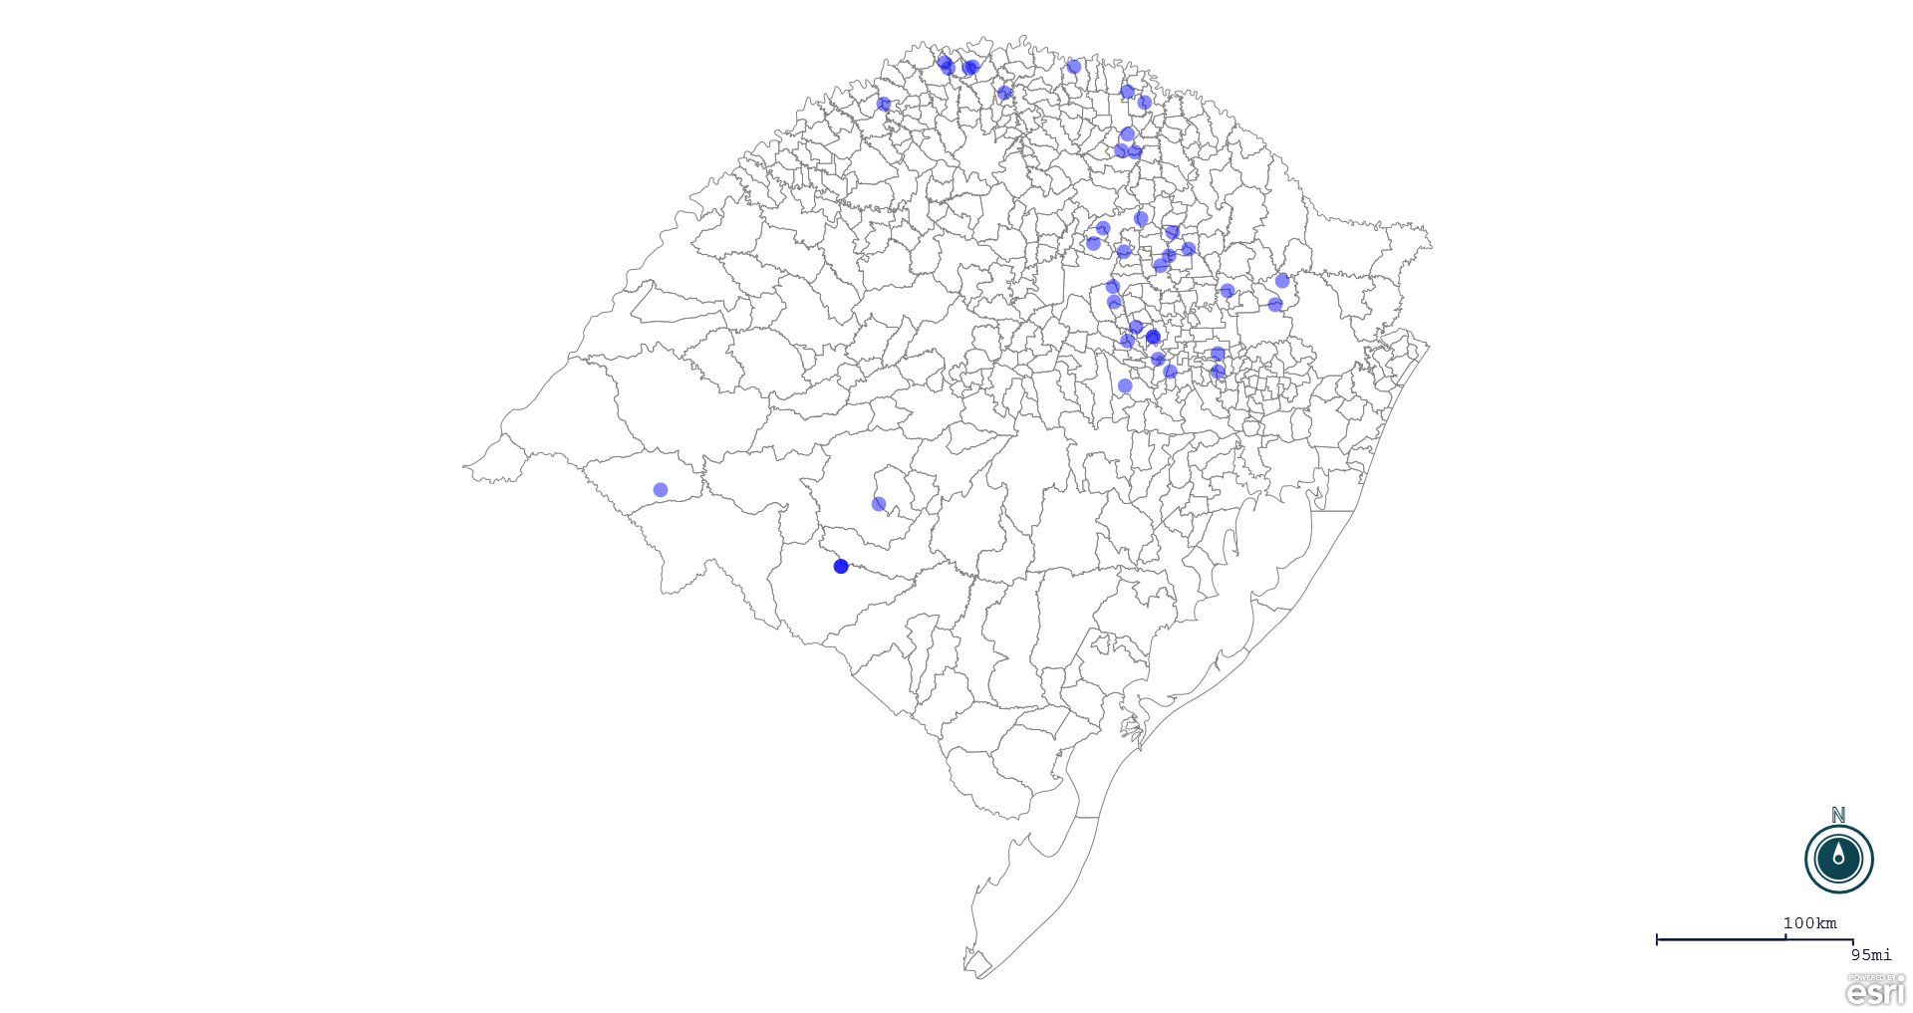
Seção de Epidemiologia e Estatística.

Seção de Epidemiologia e Estatística-SEE email para contato: epidemiologia@agricultura.rs.gov.br

